“大走访”活动记录表
学校： 武进区庙桥小学
教师姓名 | 陈玲 | 班级 |  | 五5 | 学生姓名 |  | 张雄奥
家长姓名 | 张锦 |  | 同行教师 |  |  | 韩小峰、潘春美
家访时间 | 2022.1.19 |  | 家访形式 |  |  | 上门家访
家访准备 | 语数英老师就学生各科成绩和平时表现进行深入的交流
家访过程 | - 交流孩子在校情况，学习拖拉，不愿意完成家作。  - 了解孩子在家的学习、生活情况。  - 分析期末考试各科情况。  寒假要求：休息好的同时不忘了学习，阅读更多的书，充实丰富自己的寒假生活，锻炼自己的身体，帮助父母做一些力所能及的家务。
家长诉求 | - 孩子学习需要家长操心，只要不查孩子作业就不写。  - 为了少写家作，耍些小聪明，例如家作记载，不记录完整。  3.家长文化水平低，孩子不会的作业想麻烦老师帮忙答疑解惑。
家访照片 | 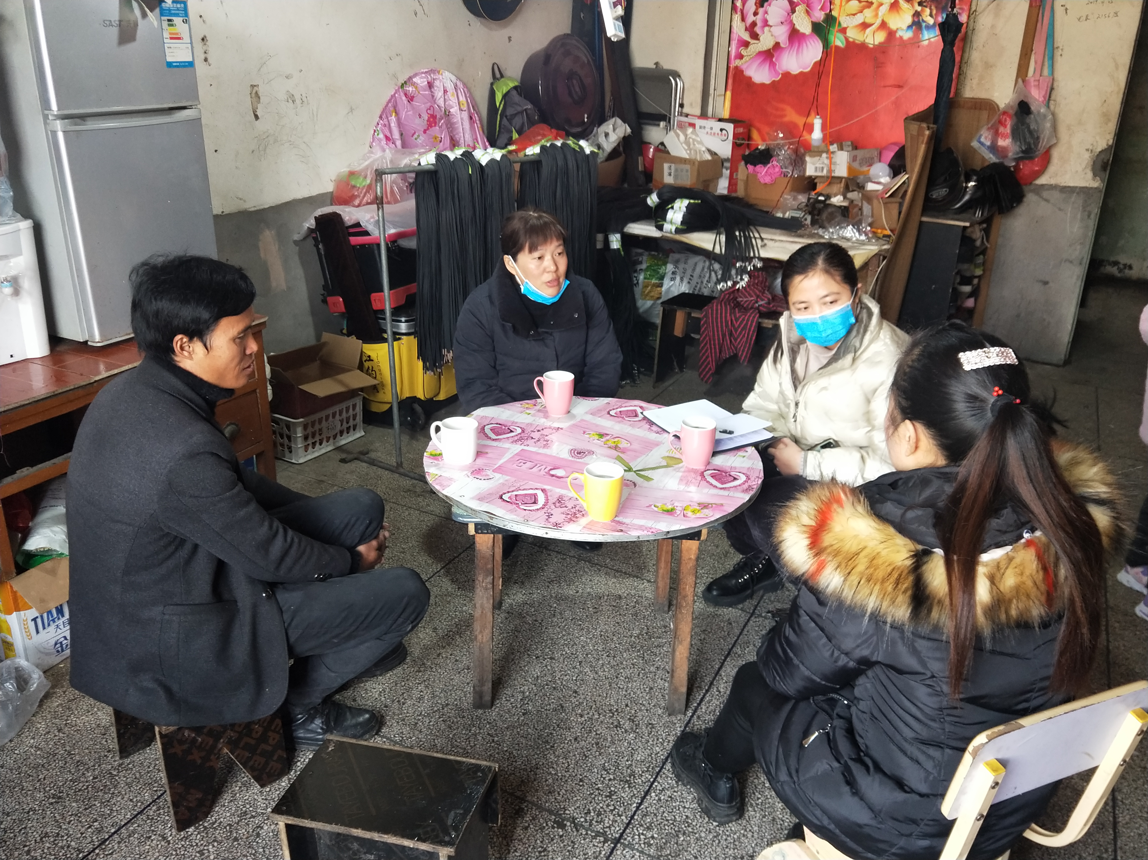  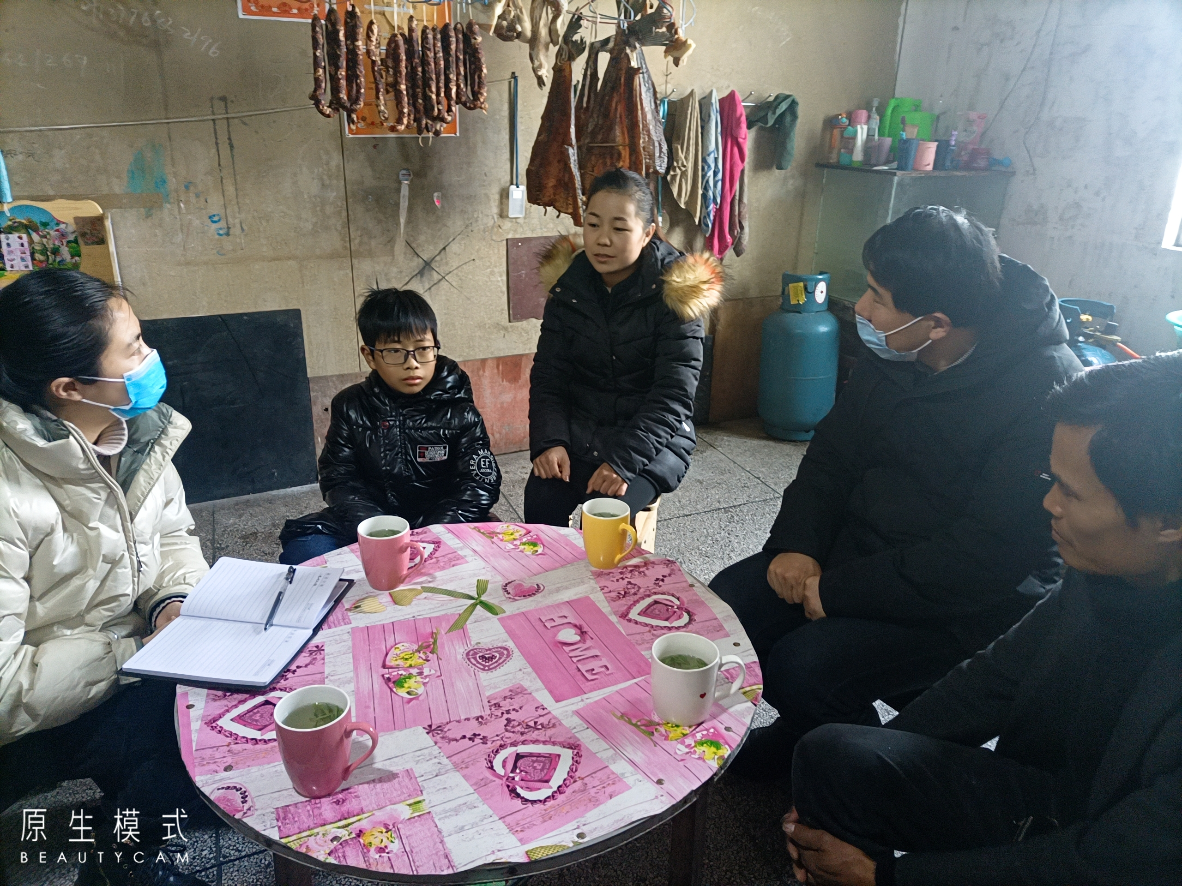
家访后  寻求对策  或感想 | 通过家访，我们不仅了解到了平时不了解的情况，与家长进行了情感沟通，达成了共识，更大范围地取得了社会对教师工作的尊重与认同，也使得我们自己再次感受到了教师工作的神圣与责任，激发了工作热情，更使我们得到了教育和锻炼。  在本次家访中，更让我明确了家校沟通的重要性，该学生平时在学校不会整理自己的书桌，看到孩子的家里也没有打理的习惯，所以家长对孩子并没有起到好的榜样示范作用，家长对孩子也并没有一定的要求，也使得孩子在学习上的态度也是得过且过，这充分说明了家庭教育在孩子成长中的重要作用。经后，我将继续通过家访、微信、QQ等方式与家长展开沟通，改善家长育儿理念，让家校共同促进孩子的进步。
“大走访”活动记录表
学校： 武进区庙桥小学
教师姓名 | 陈玲 | 班级 |  | 五5 | 学生姓名 |  | 谢万里
家长姓名 | 谢安连 |  | 同行教师 |  |  | 韩小峰、潘春美
家访时间 | 2022.1.19 |  | 家访形式 |  |  | 上门家访
家访准备 | 语数英老师就学生各科成绩和平时表现进行深入的交流
家访过程 | 1.交流孩子在校情况，学习积极性有所提高，作业速度也有改善，上课专注度也在提高。  2.分析期末考试各科情况。  3.对自己要有要求，要向着好同学看齐，不断进步。保持好这股学习的劲头，向着更高的目标前进。
家长诉求 | 1.家长上班忙，没有多少时间关注的孩子。  2.让老师电话回访，看孩子学习情况的反馈，从而让孩子在寒假也能有所压力。  3.平时上课请老师多关注，提醒孩子不要开小差。
家访照片 | 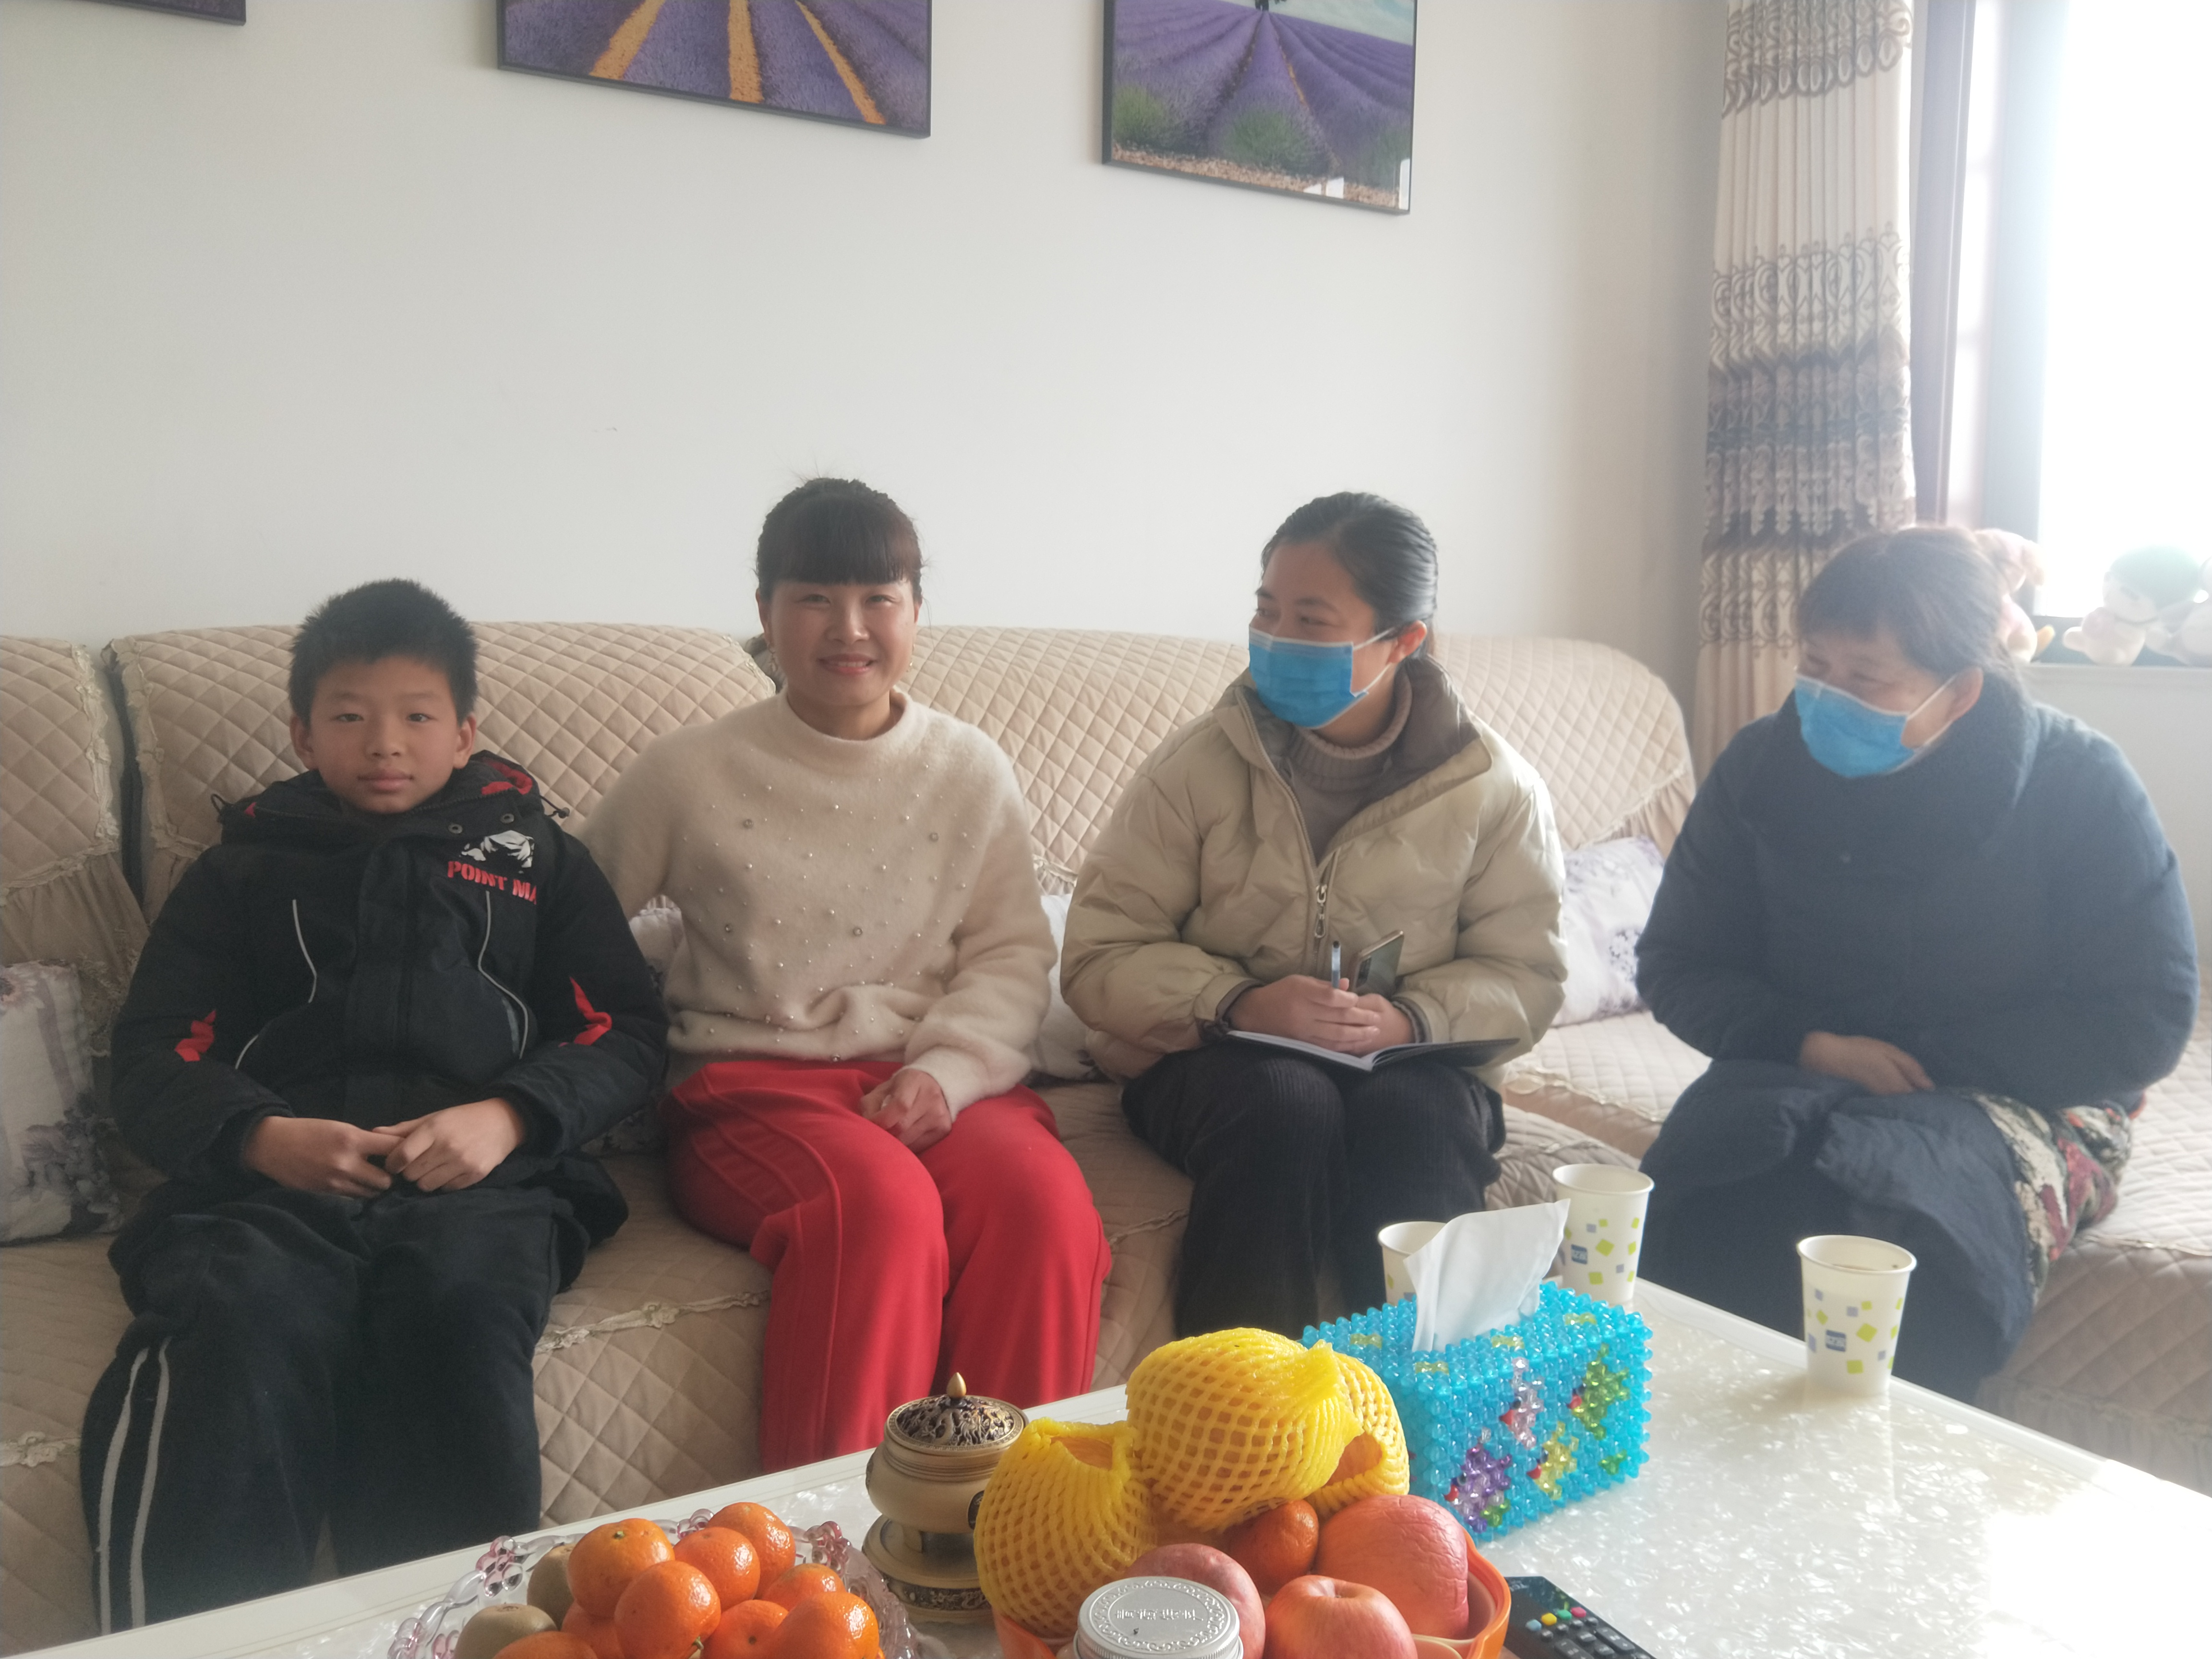  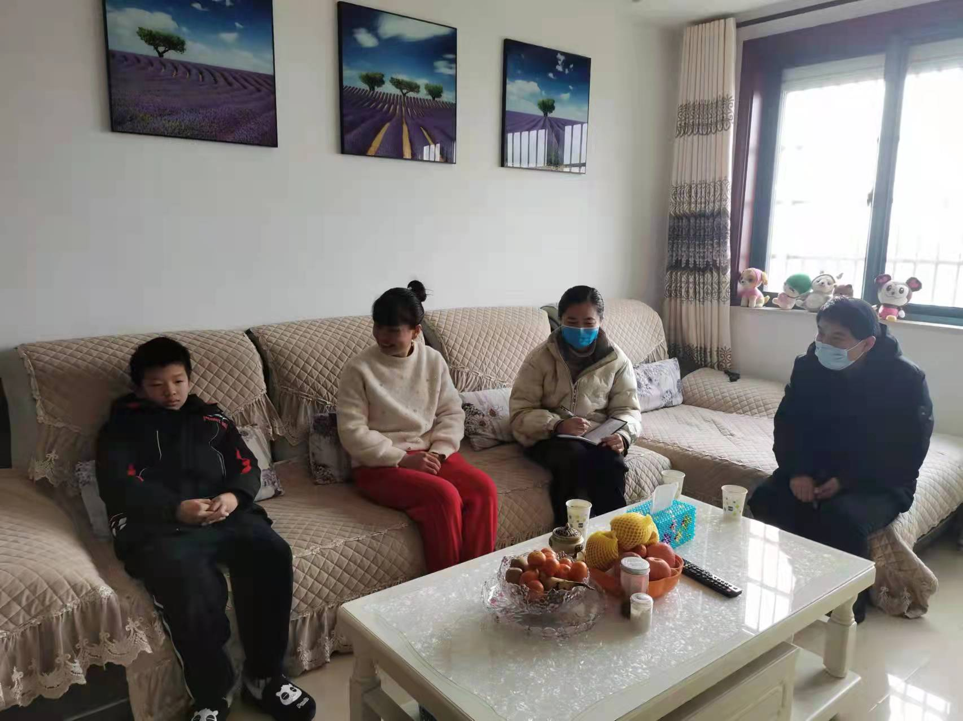
家访后  寻求对策  或感想 | 俗话说“沟通是架起友谊的桥梁”。家访即是一种沟通,是孩子、家长、教师三者之间面对面的一-次坦诚的交流,是架起孩子和教师、家长和教师、孩子和家长心灵和谐的桥梁。同时也让孩子明白自己肩负的职责和重任,为孩子以后的成长之路点亮了一盏方向灯。每个家长都是”望子成龙””望女成凤”的, 而教师又何尝不是呢?所有的孩子都是教师的子女, 他们和天下父母有着-样的愿望，都希望学生好。我已为人母, 也深深懂得天下父母心。这次的家访让我们老师了解到了孩子在家的学习和生活情况，也让家长了解到了孩子在校的各种表现，为孩子的寒假生活提出了要求，孩子知道了如何让寒假生活过得充实有意义。

